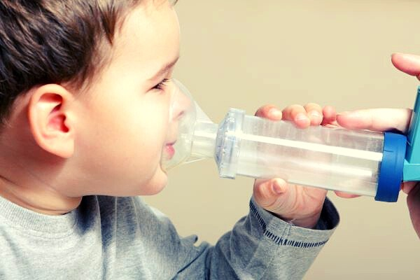

Hen là tình trạng viêm mạn tính đường dẫn khí trong lồng ngực kèm theo tăng đáp ứng đường thở và tắc nghẽn luồng khí không cố định.

Dịch tể học
Theo báo cáo năm 2018 của Mạng lưới Hen toàn cầu, có khoảng 339 triệu người mắc hen và tần suất này vẫn còn tiếp tục tăng. Ở Việt Nam, hen trẻ em có tỉ lệ mắc khoảng từ 4 - 8%.
Triệu chứng:
- Khò khè
- Ho
- Khó thở
- Nặng ngực
- Tăng hơn về đêm, sáng sớm làm trẻ phải thức giấc
- Xấu hơn khi: nhiễm siêu vi, tiếp xúc khói, dị nguyên, thay đổi thời tiết...

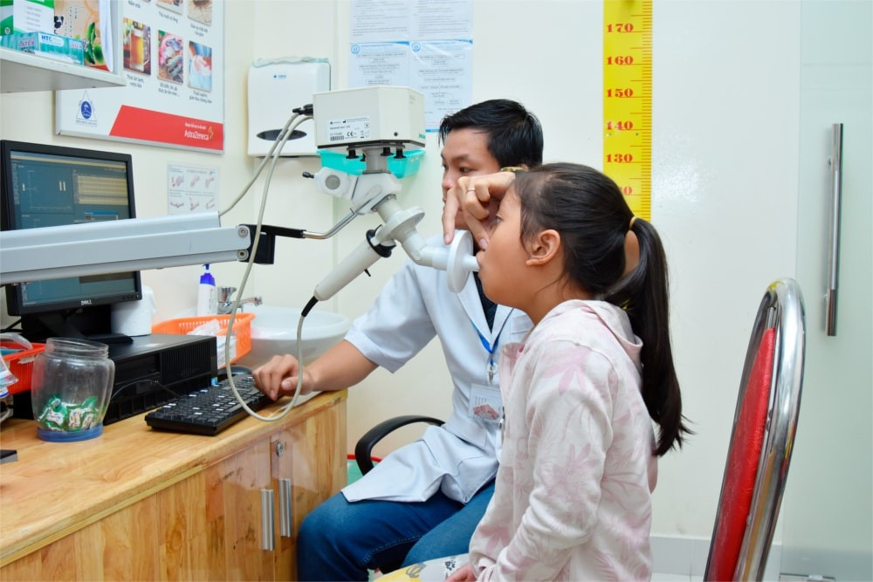Kiểm soát các yếu tố làm nặng hen
Hỗ trợ trong chẩn đoán hen
- Hô hấp ký
- IOS (dao động xung ký)
- Hạn chế tiếp xúc với người bị cảm cúm.
- Chủng ngừa cúm.
- Không hút thuốc lá trong nhà.
- Giặt áo gối, thú bông bằng nước nóng mỗi tuần.
- Không nuôi súc vật trong nhà.
- Thường xuyên lau nhà.
- Theo dõi và tái khám theo hướng dẫn của bác sỹ.

